**组件结构辅助工具：**

使用Ps菜单 **窗口->扩展功能->快速建立组件结构辅助工具** 打开工具，点击相关按钮可以创建相关组件结构，再通过将图片和文本图层拖入相关图层文件夹，即可完成组件结构化工作。

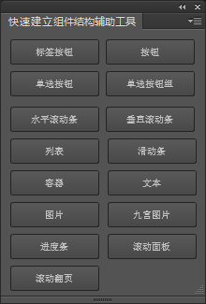

**名词解释：**

**原子组件**：组成GUI系统中的最小组件，包括图片（Image）和文本（Text），原子组件可以拥有多个状态，例如常用于表示按钮各个状态的**normal（弹起）**，**over（悬停）**，**down（按下）**，**disable（不可用）**。原子组件在Ps中分**标准结构**和**简化结构**，标准结构用于当组件含有多个状态时使用图层文件夹表示状态，简化结构用于当组件只含有一态时使用图层表示，此时图层的名称为组件名和资源名。当图片组件名和资源名需要不一样时，使用标准结构。

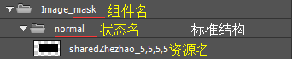

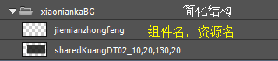

**容器组件**：原子组件之外的组件都是容器组件，容器组件可以包含其他容器组件或原子组件，例如按钮可以包含文本或图片组件。容器组件使用图层文件夹表示相互从属关系，如图所示：名为btnContiner的容器包含名为arrane，polish，divide三个按钮，每个按钮又包含名为label和image的原子组件。

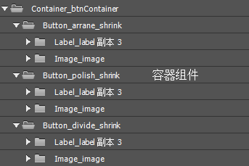

**交互组件（Selectable）：**Unity中的可交互组件，Button和Toggle，这两种组件不能任何层次相互包含。（Ps解析脚本带这种错误检测功能）

**组件必须子元素**：组件中必不可少的子元素且必须满足命名条件，如List中必须包含一个名为item的子元素。（通过辅助工具创建组件能确保组件的结构正确，Ps解析脚本中定义了必需元素规则，并且会验证规则）

**命名规范：**

图层名使用“**_**”分割，第一个字段表示**类型**，第二个表示**实例名**，第三个表示**参数**，参数支持多个参数，多个参数之间使用“**|**”分割。如图所示：类型：Button，实例名：arrane，参数：shrink和hide。



其中容器组件支持hideChildren，hide，deferred等参数，图片组件支持九宫，static，镜像，uv渐变等参数，文本组件支持对齐方式，行间距，static参数，具体参数及用法由开发查看相关文档或源代码。

美术需要掌握图片图层的两个参数，九宫参数及镜像参数。

**九宫参数：**



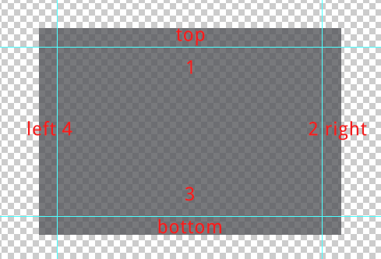

九宫参数设置了九宫图片缩小至最小面积时上（**top**）、右（**right**）、下（**bottom**）、左（**left**）距离边界的像素值（**即从top开始顺时针方向数**），在Unity中生成图集的时会根据该参数生成最小面积图片。（不需要手动生成最小面积图片）当图片只有水平方向的缩放时将top，bottom设置0，图片只有垂直方向缩放时将left和right设置为0。

**翻转、旋转参数：**

上下或者左右对称， 90度、180度或者270度旋转的图片，可以通过设置参数**right**、**down**、**rotation90、rotation180、rotation270**来实现效果，且只输出一份资源。以下例子中，四个角落的花纹图片，最终只会生成一张huawen.png图片。



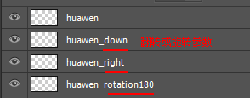

**普通按钮：**

类型名称Button，最简单的按钮下面可以只挂载一个图层，如下面的关闭按钮；

稍复杂的可以挂载一个或多个文本和图层，文本和图层可以有不同状态（normal、down、disable等）。如下面的搜索按钮，其中放大镜是一个图层，按钮底图是一个图层。

  

 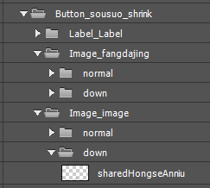

**输入文本框：**

类型名称Input，下面挂载命名为textholder的文本将作为输入框的提示文本（如下图中的“点击输入”），即unity中的placeholder（这个可选项），命名不是textholder的文本，就是真正的输入框。注意：输入框的底图，必须在Input组件的下面，不能在组里面，否则游戏运行时会挡住光标。



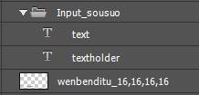

**列表**

类型名称List，下面必须挂载一个命名为item的组，在给List增加子节点的时候，会拿item作为模板新建一份对象（但item本身在游戏中不会显示）。下图红框内容为Container_item。

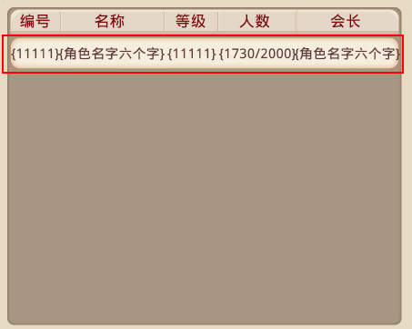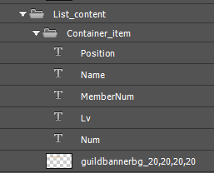

**滚动框：**

类型名称ScrollView，下面必须挂载一个Image_mask(遮罩层)，和一个命名为content的任意组件。Content可以是任意类型，如：Label、List，但是命名必须是content。

下图中的黑色图层为mask遮罩，文本可见区域等于mask的区域。（注意：mask在psd中不能有半透明，此处为了方便演示才设成半透明！）

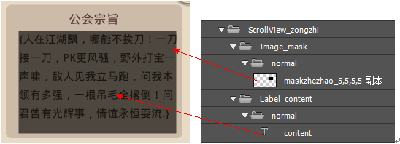

**图片图层透明度：**通过调节图层的不透明度可以实现带透明效果的图片且不会增加额外资源。

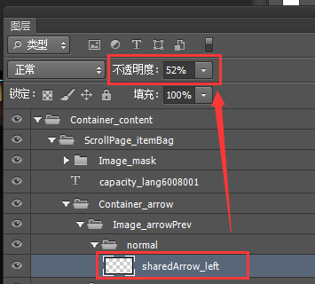

**图片图层特效：**图像图层支持混合模式为**正常**的**颜色叠加特效**来实现资源变色可以减少最终资源总量。

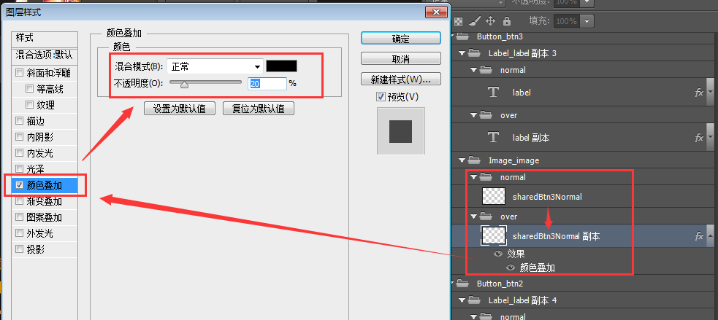

**文本图层特效：**文本支持描边和投影特效，**描边特效**支持**大小**和**颜色**两个参数，**投影特效**支持**颜色**，**角度**，**距离**三个参数。

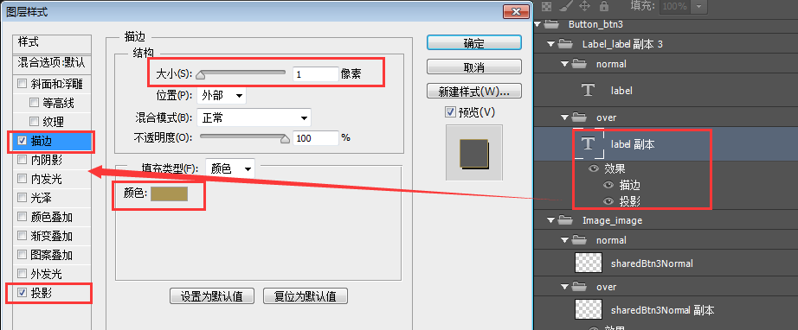

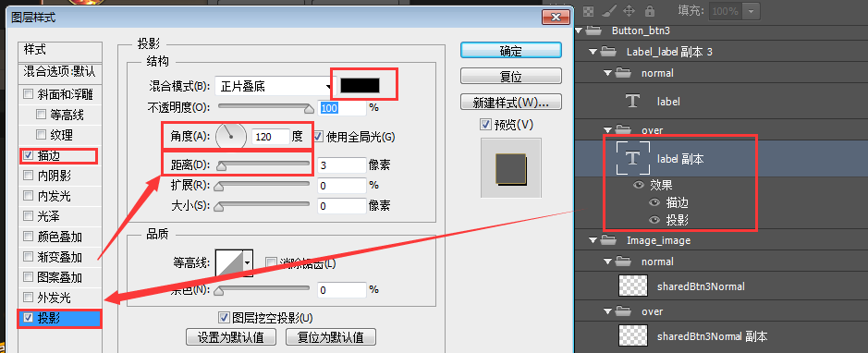

**NotExport文件夹：**

Psd文件中设计时参考但不需要的内容，可以创建一个名为“**NotExport**“的文件夹并将相关内容拖入该文件夹。

命名中需要注意如下几点：

1. 相同的资源使用相同命名，可以尽量通过文件间的复制、粘贴操作达成此项。
2. 避免不同的资源使用相同命名。
3. 为方便美术同事，可以使用中文拼音作为图层名称。
4. 资源复制、黏贴中产生的 **副本、copy、拷贝** 等额外字符串不需要处理，工具会自动略过。

5．容器中同级子元素名字不能相同。